Erzurum Teknik Üniversitesi
İktisadi ve İdari Bilimler Fakültesi
Sağlık Yönetimi Bölümü
Benim Liselim Projesi
(08 Ocak 2026, Erzurum)

Proje Özeti
Bu proje, bağımlılıkla mücadele kapsamında lise öğrencilerinde farkındalık oluşturmak, sağlıklı yaşam bilincini yaygınlaştırmak ve gençleri bağımlılıklardan korumayı amaçlayan bir eğitim ve bilinçlendirme çalışmasıdır. Proje sürecinde hem danışman hocamız hem de Yeşilay yetkilileri ile düzenli toplantılar yapılarak proje planlaması, içerik geliştirme, görev dağılımı ve uygulama adımları detaylı şekilde belirlenecektir. Yeşilay iş birliğiyle proje ekibi olarak eğitimler alacak, bu eğitimlerin sonunda Benim Liselim Proje Sorumlusu belgesi temin edilecektir. Eğitimlerin ardından Erzurum merkez ve ilçe liselerine gidilerek öğrencilerle seminerler, bilinçlendirme sunumları, grup çalışmaları ve etkileşimli etkinlikler gerçekleştirilecektir. Proje kapsamında gençlere bağımlılık türleri, bağımlılığın fiziksel, psikolojik ve sosyal etkileri, korunma yolları ve sağlıklı yaşam alışkanlıklarının önemi anlatılacaktır. Ayrıca proje ekibiyle düzenli olarak yapılan toplantılarla raporlama süreci yürütülecek, ilerleme gözlemlenecek ve süreç içinde gerekli düzenlemeler yapılacaktır. Bu çalışmanın sonucunda öğrencilerin bağımlılık konusunda daha bilinçli bireyler haline gelmesi, sağlıklı yaşamı benimseyen bir gençlik profili oluşturulması ve Yeşilay desteğiyle sürdürülebilir bir farkındalık modelinin geliştirilmesi hedeflenmektedir.
Konu ve Kapsam
Bu projenin konusu, bağımlılıkla mücadele temelinde lise düzeyindeki öğrencilerin bilişsel, duyuşsal ve davranışsal farkındalık düzeylerini artırmaya yönelik akademik temelli bir bilinçlendirme sürecinin geliştirilmesidir. Bağımlılık türlerinin genç bireyler üzerindeki fiziksel, psikolojik, sosyal ve akademik etkilerinin bilimsel temellere dayalı olarak ele alınması, öğrencilerin risk faktörlerini tanımlayabilme, koruyucu önleyici yaklaşımları benimseyebilme ve sağlıklı yaşam davranışlarını sürdürülebilir biçimde uygulayabilme becerilerinin güçlendirilmesi hedeflenmiştir.
Proje kapsamı, Yeşilay ile iş birliği içerisinde yapılandırılmış eğitim seminerleri, etkileşimli sunumlar, örnek vaka analizleri, grup çalışmaları ve atölye uygulamalarından oluşmaktadır. Bu etkinlikler, Erzurum il merkezi ve bağlı ilçelerdeki lise kurumlarında gerçekleştirilecek olup, proje sürecinde danışman öğretmenler, Yeşilay uzmanları ve proje ekibi tarafından koordineli şekilde yürütülecektir. Uygulama sürecinde öğrencilere bağımlılığın türleri, erken teşhis yöntemleri, bağımlılıkla mücadelede toplumsal dayanışmanın önemi, kişisel sorumluluk bilinci ve sağlıklı yaşam kültürünün toplumsal gelişim açısından rolü akademik çerçevede sunulacaktır.
Bunun yanı sıra, proje sürecinin sağlıklı şekilde ilerlemesi için düzenli değerlendirme toplantıları yapılacak; geri bildirim, süreç analizi ve raporlama faaliyetleri akademik standartlara uygun biçimde yürütülecektir. Bu çalışmalar kapsamında, öğrencilerin bağımlılık konusundaki bilgi düzeyi, farkındalık gelişimi ve tutum değişiklikleri ölçülebilir değerlendirme araçlarıyla analiz edilecektir. Projenin kapsamı, uzun vadede genç bireylerde sağlıklı yaşam kültürünü yaygınlaştırmak, bağımlılıkla mücadelede sürdürülebilir bir eğitim modeli oluşturmak ve toplumsal farkındalık düzeyini artırmak amacıyla genişletilebilir niteliktedir.
Amaç ve Hedefler
Bu projenin temel amacı, lise öğrencilerinin bağımlılık kavramına ilişkin bilinç düzeylerini yükselterek riskli davranışlara karşı koruyucu tutum geliştirmelerini sağlamak ve gençlerin sağlıklı yaşamı destekleyen davranışları benimsemelerine rehberlik etmektir. Proje, bağımlılığın sadece bireysel bir sorun değil, aynı zamanda toplumsal bir risk unsuru olduğunu kavratan bütüncül bir bakış açısı kazandırmayı hedeflemektedir. Bu doğrultuda, öğrencilerin bağımlılığın biyolojik, psikolojik ve sosyal boyutlarını kavrayabilmeleri, kendi yaşamlarında karşılaşabilecekleri risk faktörlerini analiz edebilmeleri ve bu risklerden korunmak için bilinçli kararlar alabilmeleri ve bu doğrultuda;
- Öğrencilerin bağımlılık türlerini tanıması,
- Bağımlılığın birey ve toplum üzerindeki olumsuz etkilerini fark etmesi,
- Sağlıklı yaşam alışkanlıkları geliştirmesi,
- Riskli davranışlardan kaçınma becerilerini güçlendirmesi,
- Akranlarıyla etkili iletişim kurarak destekleyici bir okul ortamı oluşturması
- Hayır demeyi öğrenmesi,
- Kişiye özgüven vermek
amaçlanmaktadır.
Projenin hedefleri doğrultusunda öğrencilerin; bağımlılığın erken belirtilerini tanıyabilmeleri, bağımlılık döngüsünü anlayabilmeleri, bireysel farkındalıklarını artırarak öz denetim ve sorumluluk bilinci geliştirebilmeleri hedeflenmektedir. Ayrıca, akran iletişimi yoluyla sağlıklı yaşam kültürünün yaygınlaşması, öğrencilerin bağımlılıkla mücadelede aktif rol almaları ve sosyal dayanışma bilincine sahip bireyler olarak yetişmeleri amaçlanmaktadır. Proje sonunda, katılımcı öğrencilerin sadece bilgi sahibi olmaları değil, aynı zamanda farkındalıklarını davranışa dönüştürmeleri, sağlıklı yaşamı sürdürülebilir bir yaşam biçimi haline getirmeleri ve çevrelerinde olumlu rol modeller olarak yer almaları beklenmektedir.
Özgün Değer
Bu projenin özgün değeri, bağımlılıkla mücadele sürecini sadece bilgi aktarımına dayalı bir eğitim modeli olmaktan çıkararak öğrencilerin aktif katılımını, akran desteğini ve toplumsal farkındalık oluşturmayı merkez alan çok boyutlu bir yaklaşım sunmasında yatmaktadır. Proje, Yeşilay iş birliği ile gerçekleştirilmesi sayesinde bilimsel temellere dayanan içerikler, uzman desteği, sertifikalı eğitim süreçleri ve yerelde uygulanabilirliği yüksek faaliyetlerle diğer benzer projelerden ayrılmaktadır. Ayrıca, öğrencilerin yalnızca bağımlılığı tanıyan bireyler değil, aynı zamanda akranlarına rehberlik edebilen, çevresine duyarlı, çözüm üretme becerisine sahip genç liderler olarak yetişmeleri hedeflenmektedir.
Projede kullanılan yöntem, geleneksel seminer anlayışının ötesine geçerek etkileşimli eğitim modelleri, grup temelli uygulamalar ve değerlendirme temelli farkındalık ölçümleri gibi yenilikçi yaklaşımlar içermektedir. Bu sayede öğrenciler, bağımlılıkla mücadelede pasif izleyici olmaktan çıkıp öğrenme sürecinin aktif bir parçası haline gelmekte, sosyal sorumluluk bilinciyle hareket etmeyi deneyimlemektedir. Projenin yerelde uygulanması ve Erzurum merkez ile ilçelerdeki liseleri kapsaması, hem bölgesel ihtiyaçlara duyarlı olması hem de sürdürülebilir bir model oluşturması açısından özgünlük taşımaktadır.
Bu proje, bağımlılıkla mücadelede koruyucu önleyici eğitimlerin akran temelli liderlik ve toplumsal bilinçlendirme ile harmanlanması yoluyla, yaygınlaştırılabilir ve uygulanabilir bir model sunarak değerlendirildiğinde hem yerel hem de ulusal ölçekte örnek teşkil edebilecek özgün bir yapıdadır.
Yöntem
Bu proje, öğrenci merkezli, etkileşim odaklı ve katılımcı bir eğitim modeli temel alınarak yapılandırılmıştır. Uygulama süreci, planlama, eğitim, uygulama, değerlendirme ve yaygınlaştırma olmak üzere beş temel aşamada yürütülecektir. Planlama aşamasında, danışman öğretmen, Yeşilay temsilcileri ve proje ekibiyle toplantılar gerçekleştirilerek etkinlik içerikleri, uygulama takvimi, görev dağılımı ve hedef kitle analizi yapılacaktır. Eğitim sürecinde, Yeşilay uzmanları tarafından proje ekibine bağımlılık türleri, önleme stratejileri, sağlıklı yaşam becerileri, etkili sunum teknikleri ve akran eğitimi yöntemleri üzerine sertifikalı eğitimler verilecektir.
Uygulama aşamasında, Erzurum merkez ve ilçe liselerinde seminerler, soru-cevap oturumları ve grup çalışmaları gibi yöntemlerle öğrencilerin aktif katılımı sağlanacaktır. Ayrıca, akran eğitimi modeli ile öğrencilerin birbirlerine rehberlik ederek bağımlılıkla mücadelede rol almaları desteklenecektir. Eğitim oturumlarında kullanılacak materyaller; görsel sunumlar, afişler, broşürler, kısa filmler ve dijital içerikler şeklinde çeşitlendirilecektir
Sonuç
Bu proje kapsamında, lise düzeyindeki öğrencilerin bağımlılık kavramına yönelik bilgi, farkındalık ve tutum düzeylerini artırmaya yönelik planlanan eğitim ve bilinçlendirme faaliyetleri başarıyla gerçekleştirilmiştir. Yeşilay iş birliğiyle yürütülen akademik temelli eğitimler, öğrencilerin bağımlılığın türleri, nedenleri ve sonuçları hakkında bilimsel ve doğru bilgi edinmelerini sağlamış; bağımlılığın yalnızca bireysel değil, aynı zamanda toplumsal bir sorun olduğu bilincinin gelişmesine katkı sunmuştur.
Proje sürecinde uygulanan etkileşimli sunumlar, grup çalışmaları ve akran temelli eğitim faaliyetleri sayesinde öğrencilerin öğrenme sürecine aktif katılımı desteklenmiştir. Bu yöntemler, öğrencilerin bağımlılıkla ilgili risk faktörlerini tanımlayabilme, erken belirtileri fark edebilme ve sağlıklı yaşam davranışlarını benimseme konularında olumlu tutum geliştirmelerine katkı sağlamıştır. Uygulama öncesi ve sonrası yapılan değerlendirmeler, öğrencilerin bağımlılık konusundaki bilgi düzeylerinde ve farkındalık algılarında anlamlı bir artış olduğunu göstermiştir.
Proje sonucunda öğrencilerin yalnızca teorik bilgi edinmekle kalmadıkları, aynı zamanda bu bilgileri günlük yaşamlarına uyarlayabilecek bilinç düzeyine ulaştıkları gözlemlenmiştir. Özellikle akran eğitimi modeli sayesinde öğrencilerin birbirlerini olumlu yönde etkileyebilen, sorumluluk bilinci gelişmiş bireyler olarak sürece aktif katılım sağladıkları belirlenmiştir. Bu durum, bağımlılıkla mücadelede koruyucu ve önleyici yaklaşımların okul ortamında sürdürülebilir biçimde uygulanabileceğini ortaya koymuştur.
Ayrıca, proje süresince yapılan düzenli toplantılar, geri bildirimler ve raporlama çalışmaları sayesinde uygulama süreci sistemli biçimde izlenmiş ve gerekli iyileştirmeler zamanında yapılmıştır. Bu yönüyle proje, planlama, uygulama ve değerlendirme aşamalarını kapsayan bütüncül bir eğitim modeli sunmuştur.
Sonuç olarak, bu proje; lise öğrencilerinde bağımlılıkla mücadele konusunda farkındalık oluşturmuş, sağlıklı yaşam kültürünün benimsenmesine katkı sağlamış ve genç bireylerin riskli davranışlara karşı koruyucu tutum geliştirmelerine destek olmuştur. Yeşilay iş birliğiyle yürütülen bu çalışmanın, ilerleyen dönemlerde farklı okul ve bölgelerde uygulanabilecek sürdürülebilir ve yaygınlaştırılabilir bir model niteliği taşıdığı değerlendirilmiştir. Bu bağlamda proje, hem yerel hem de ulusal ölçekte bağımlılıkla mücadele çalışmalarına katkı sunabilecek örnek bir uygulama olarak önem taşımaktadır.

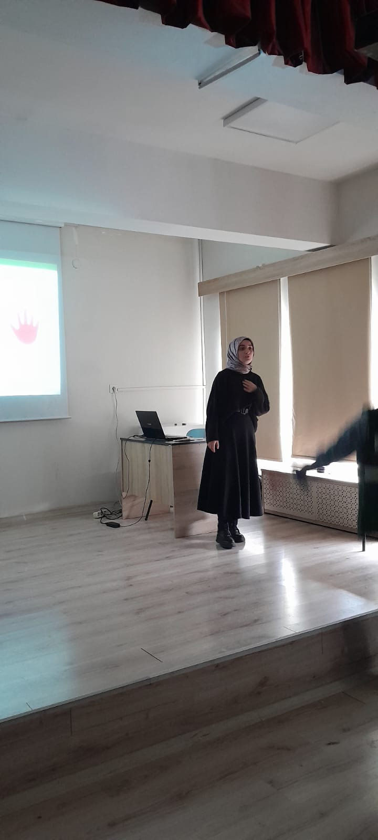

Danışman : Doç. Dr. Nurşen AYDIN
Hazırlayanlar
Alperen TOPALLİ Matematik Bölümü
Mine ALTUN Matematik Bölümü
Tuğçe Nur ARICI Matematik Bölümü

